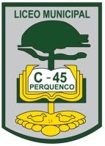

CARTA DE PATROCINIO TORNEO DELIBERA 2018

En el marco del Torneo Delibera, organizado por la Biblioteca del Congreso Nacional, el Senador Manuel José Ossandón Irarrázabal, quien firma este documento, hace explícito su patrocinio y adhesión a la Iniciativa Juvenil de Ley Modificación a la ley: 18.490 sobre el transporte (creación del artículo 46) “” del Liceo Isabel Poblete Vargas, región de la Araucanía, la cual consiste, busca evidenciar el acoso que se produce en el transporte. Entendiendo, el acoso como un acto de violencia; molestia, hostigamiento, insultos o agresiones, que causa daños en la comunidad que da uso al transporte.

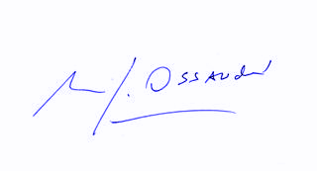
Manuel José Ossandón Irarrázabal
Senador

